Thầy giáo Hoàng Ngọc Tuấn - Tấm gương Chủ tịch Công đoàn năng động, mẫu mực và trách nhiệm
Trường THCS Vạn Phúc là một đơn vị có nhiều thành tích trong công tác dạy và học. Những kết quả mà nhà trường đạt được là nhờ sự phấn đấu không mệt mỏi của Hội đồng sư phạm nhà trường, đặc biệt là thành tích của một thầy giáo đầy nhiệt huyết và năng lực, trách nhiệm đó chính là thầy giáo Hoàng Ngọc Tuấn - Chủ tịch công đoàn nhà trường.
Thầy Hoàng Ngọc Tuấn sinh năm 1976. Sau khi tốt nghiệp cấp ba chàng trai trẻ Hoàng Ngọc tuấn đã thi đỗ vào trường Cao đẳng sư phạm Hà Nội ( nay là trường Đại học Thủ đô). Sau 3 năm học tập, rèn luyện tốt nghiệp, ra trường thầy đã quyết định về làm việc tại trường THCS Vạn Phúc. Với lòng yêu nghề, sự hăng say trong công việc, sự tận tụy, nhiệt tình trong công tác, thầy Tuấn luôn cố gắng học hỏi trau rồi chuyên môn. Vì thế thầy đã nhận được sự tin yêu của học sinh, phụ huynh và đồng nghiệp. Nhiều năm liền đạt giáo viên giỏi cấp huyên, cấp trường. Năm học 2022-2023 thầy Tuấn cũng đã phấn đấu và đạt được danh hiệu chiến sĩ thi đua cấp cơ sở, giấy khen của Ủy ban nhân dân xã Vạn Phúc, của Ban giám hiệu nhà trường..
Trong những hoạt động trên lớp, thầy Tuấn luôn tạo tình cảm thân thiện, niềm nở, gần gũi với các con, giúp các con có hứng thú tích cực tham gia hoạt động…Tất cả các con đến lớp đều được đối xử công bằng.
Ngoài thời gian giảng dạy ở trường, chăm lo bảo vệ quyền và lợi ích cho tập thể cán bộ giáo viên nhân viên trong nhà trường thầy Tuấn tích cực tham gia vào các hoạt động quyên góp từ thiện. Thầy thường xuyên kêu gọi các đoàn thể các nhà hảo tâm, vân động các đoàn viên trong nhà trường quyên góp ủng hộ cả về vật chất lẫn tinh thần mang tính nhân văn sâu sắc.
Những thành công mà thầy Tuấn đạt được trong sự nghiệp, đó là nền tảng, là động lực và là nguồn cảm hứng tiếp lửa cho các giáo viên trẻ của trường luôn đạt thành tích cao. Thật vui mừng Đại hội công đoàn nhà trường thầy Tuấn tiếp tục được giữ chức vụ Chủ tịch công đoàn nhiệm kì 2023-2028. Tôi tin rằng những cố gắng nỗ lực của thầy sẽ góp phần không nhỏ vào bảng thành tích của nhà trường đưa Công đoàn trường THCS Vạn Phúc trở thành công đoàn vững mạnh của huyện Thanh Trì.
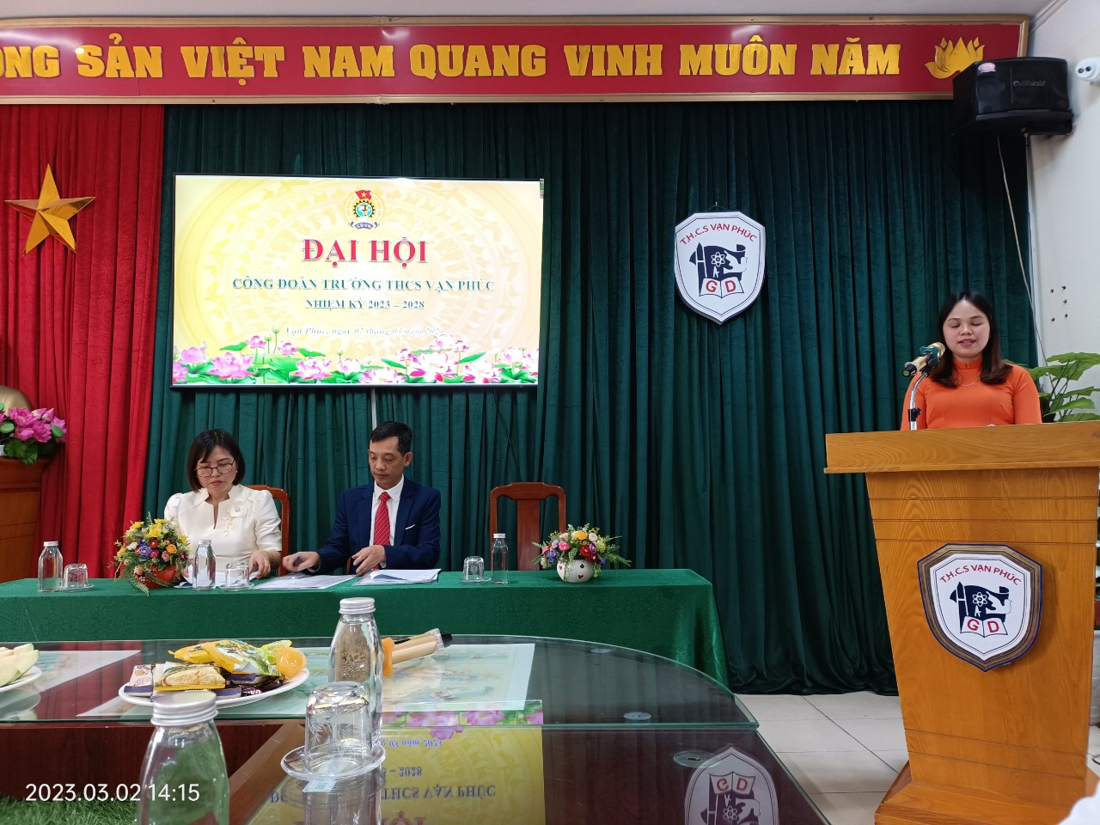
Đồng chí Hoàng Ngọc Tuấn ( người ngồi bên phải) tại Đại hội công đoàn

